ЗАМЕТКИ К ИСТОРИИ РОДА 1596 – 1921

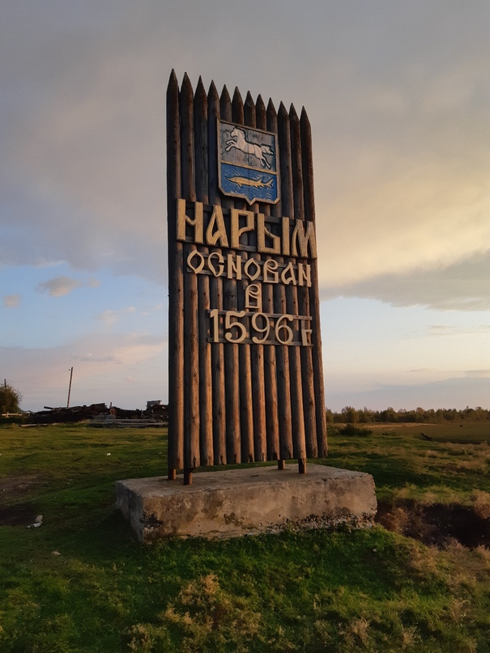

Нарым – первое русское поселение на территории современной Томской области



Макет Нарымского острога.
Музей политической ссылки в Нарыме¹

ДЕСЯТЫЙ СИБИРСКИЙ ОСТРОГ

«Нарым – ныне село Парабельского р-на Томской области. Основан в 1595 сургутским казачьим атаманом Т. Фёдоровым как острог на р. Оби. Несколько раз переносился (в 1613 и 1619), пока в 1632 не встал на настоящее место. В конце 17 в. стоял на берегу небольшого озера. В 1601 получил статус города. На городской печати 1635 изображены были белка и два горностая, а между ними – стрела.
Первое постоянное русское население в Нарымском остроге образовалось в 1620-х. Здесь в 1665 проживало 65 казаков с семьями, среди которых были «турецкие сидельцы», 9 человек «литвы», один «немец» и один поляк. В 17 в. Н. был транзитным пунктом на речном пути по р. Оби. Определённую роль играла добыча пушнины. С 1730-х на соседней р. Парабели появляется первая пашня. Ремесленное производство было незначительно: в середине века здесь занималось ремёслами и «подённой» работой всего около 10 человек.
В конце 18 в. Н. был уездным городом Тобольского наместничества. Город занимал площадь в длину 1 версту 100 саж., в ширину 400 саж., в окружности – 3 версты 400 саж. 17 марта 1785 городу был пожалован герб: «в синем поле золотая большая стерлядь, потому что оные ловятся в реке Оби отменной величины близ сего города». В городе стояли «кремль», обнесённый палисадом, с 4 башнями и проезжими воротами, три церкви (одна каменная), 148 жилых домов, 3 соляных магазина, 6 казённых торг. лавок, 11 купеческих торг. лавок, один винный магазин, один провиантский магазин, 3 питейных дома и одна богадельня, проживало 827 жителей. Торговля производилась «в лавках у купечества разными товарами: немецкими, шёлковыми, российскими, большею частию мяхкою рухлядью, и с оной ездят до Москвы, до Макарьевской и Ирбицкой ярмонки, откуда и товары привозят, примерно тысяч на двадцать пять рублей». Ярмарка проходила ежегодно с 25 июня по 25 июля, а еженедельный торг – раз в неделю по субботам. В основном жители довольствовались «разным хлебом, привозимым на судах из Томского и Красноярского ведомств, рыбною ловлею и имеющимся животноводством».
В 1822 Н. был объявлен «заштатным» городом Томской губ. (статуса города был лишён в 1925), но продолжал оставаться заметным торг. пунктом для своего края. В перв. пол. 19 в. по-прежнему функционировала местная яр-ка, на которой в 1832 было привезено товаров на 29 тыс. руб., а продано на 21 тыс. руб. сер. Главными местными продуктами сбыта были звериные шкуры и кожевенные изделия, а привозными – сукна и изделия из них, ситец, нанка, миткаль, холст, набойка, шали, платки, фарфоровая, фаянсовая, стеклянная и хрустальная посуда, сахар, табак, чай и металлические изделия. С течением времени яр-ка даже увеличивает свои обороты: в 1861 на неё было привезено товаров уже на 150 тыс. руб. и продано на 100 тыс. руб.
Нарымское купечество, составившее своё состояние главным образом на торговле пушниной и хлебом, не чуждалось меценатства и благотворительности: городская богадельня содержалась за их счёт, а главной достопримечательностью города считался подаренный Спасской церкви купцом Родюковым серебряный кованый покров на престол весом в 55 фунтов 37,5 золотника.
К сер. 19 в. Н. подошёл заштатным городом Томской губ., в котором насчитывалось 914 жителей (из них купцов с семьями – 28), 3 церкви (две каменные), 187 домов (два каменных), 2 богадельни, 19 торг. лавок и 2 питейных магазина. В дальнейшем численность населения фактически не росла: 1864 – 1441 чел., 1898 – 1125, 1917 – 1114 чел. Во втор. пол. 19 – нач. 20 в. город имел не только административное значение, но и был транспортным узлом и играл роль распределительного центра для огромного слабозаселённого края. С 1 мая по 20 июня проходила яр-ка, но с мизерными оборотами. Основной товарооборот шёл мимо яр-ки через перекупщиков и оптовиков. На значительные суммы торговали рыбой, пушниной, орехами. В 1840-е рыбы продавали на 45-55 тыс. руб., в конце 19 в. – на 130-170 тыс., в 1912 – на 350 тыс. руб. Сбыт пушнины на Ирбитскую и Нижегородскую яр-ки оценивался в 15-30 тыс. руб. Орехов сбывалось от 5 до 50 тыс. пуд. ежегодно. Торг. св-в в 1880 выбиралось до 70, в нач. 20 в. свыше 200. Наиболее крупными промышленниками и торговцами Нарыма в конце 19 века были Николай и Александр Доримедонтовичи Родюковы (рыботорговля и рыбные промыслы), Квинтилион Самсонович Прянишников (мануфактурная, галантерейная, бакалейная, мучная, рыбная, пушная торговля), Севериан Михайлович Колесников (виноторговля), Прокопий Фёдорович Носков, Владимир Степанович Сабинин, Елена Григорьевна Тырина, Иван Андреевич Щепетильников. В 1910-х к крупным торговцам относились А. Д. Родюков², Е. Ф. Блохин, Я. М. Заев, Н. В. Велижанин, Н. И. Завад[ов]ский³, А. Е. Орлов, И. И. и Н. И. Щепетильниковы, С. В. Сабинин, К. Тазетдинов. – Д. Р., В. З.»⁴



Фото из сети Интернет

¹Фотография О. И. Матющенко (г. Томск).
²Александр Доримедонтович Родюков (не путать с его старшим братом Алексеем Доримедонтовичем Родюковым – томским купцом).
³Николай Иванович Завадовский (Заводовский), а не Завадский.
⁴Резун Д. Я., Зиновьев В. П. Нарым // Краткая энциклопедия по истории купечества и коммерции Сибири. Новосибирск, 1997. Т.3. Кн.1. - С.11-12.

